FATEC-RL
Sistema Operacional

NOME DO ALUNO | NÚMERO

EXERCICIO – 06

- Entre na VM, ative o Linux como super administrador, vá até o diretório home da estrutura inicial.
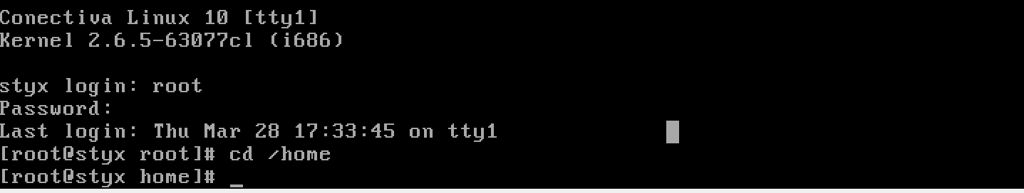
- Estando no diretório home, limpe o histórico de comandos do seu terminal.
- Uma vez que se encontra no diretório home, crie um diretório so. Exiba a nova estrutura de árvore.
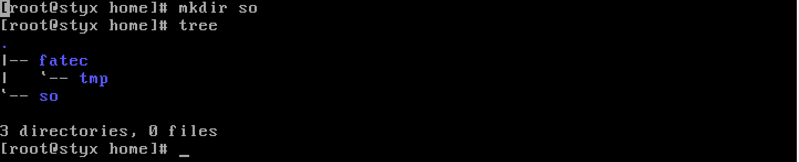
- No diretório proc temos um arquivo denominado locks copie esse arquivo para o diretório so com o nome novo.
- Vá até o diretório so e exiba seu conteúdo no formato longo.
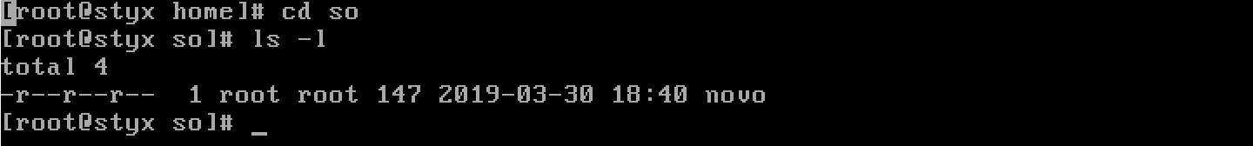
- Mostre o conteúdo do arquivo novo.
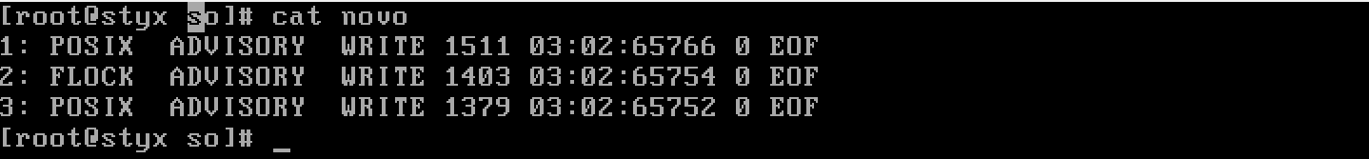
- Exiba o calendário completo do mês e ano do seu aniversário.
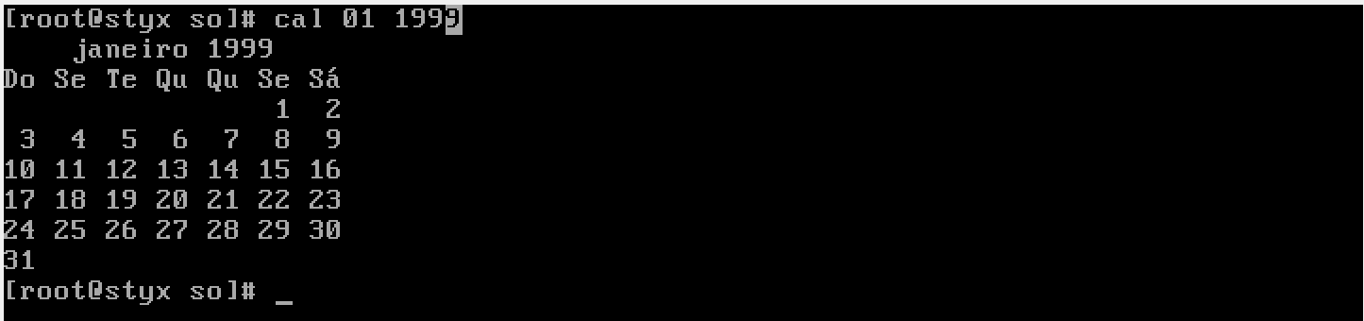
- Apresente a data corrente da seguinte forma: dia mês por extenso ano, dia da semana.
- Exiba a hora, minuto e segundo separado por “:” conforme informação do clock do seu terminal.
- Mostre as informações dos usuários root e fatec em um único comando.
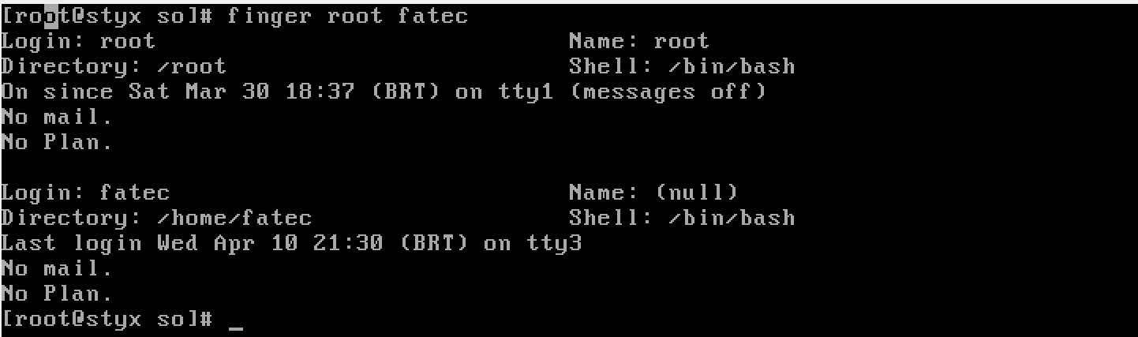
- Apresente a versão do sistema operacional em uso.
- Exiba todas as informações do sistema operacional.
- Mostre o monitoramento do uso da memória.
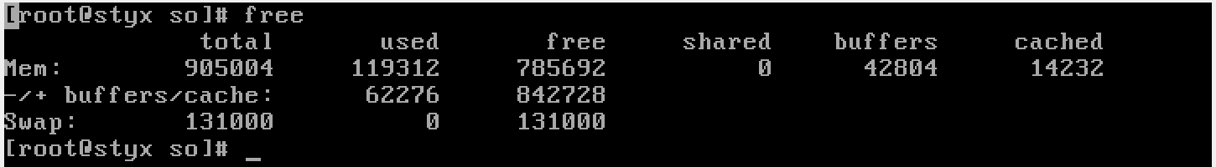
- Verifique quanto tempo o seu terminal está em uso.
- Mostre o histórico de comandos do seu terminal até agora.
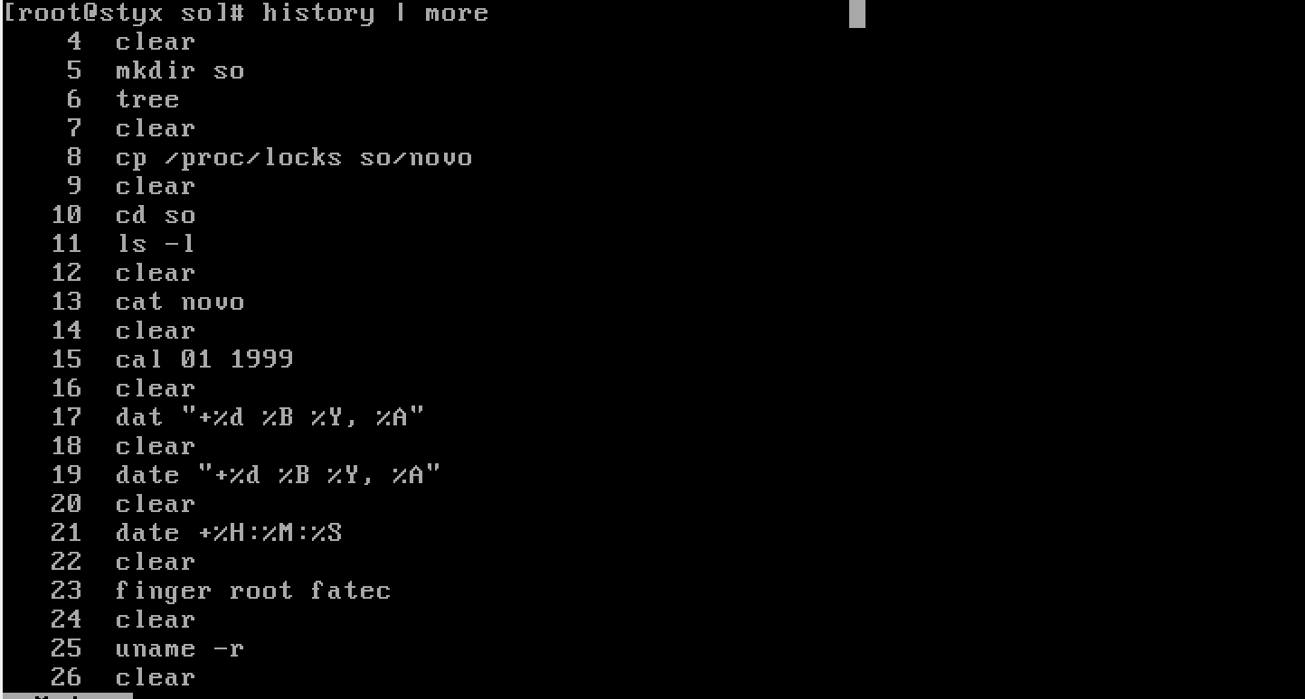
- Estando no diretório so, acesse o editor de texto vi e escreva:
Estou testando
O editor de texto
É muito fácil de escrever...
Grave com o nome de teste.
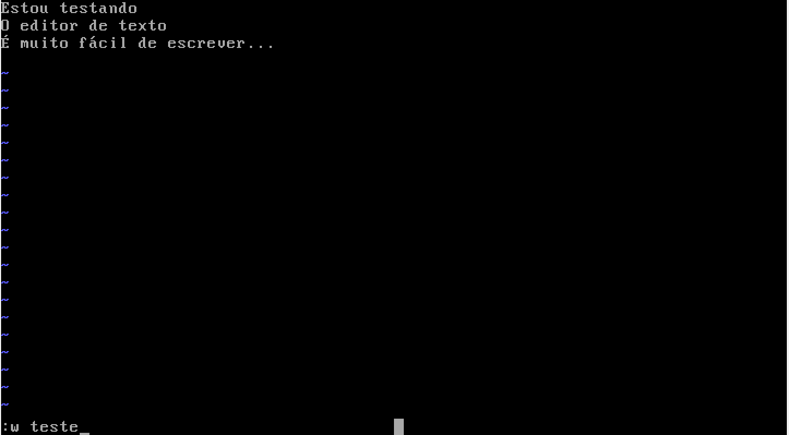
- Saindo do editor vi, exiba o conteúdo do diretório so no formato longo.
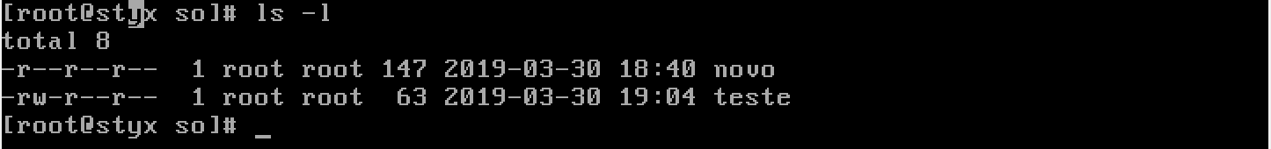
- Tenha certeza que está no diretório so. Agora vamos criar um link para o arquivo teste, cujo nome será geral. Depois de executado o comando exiba o conteúdo do diretório so no formato longo.
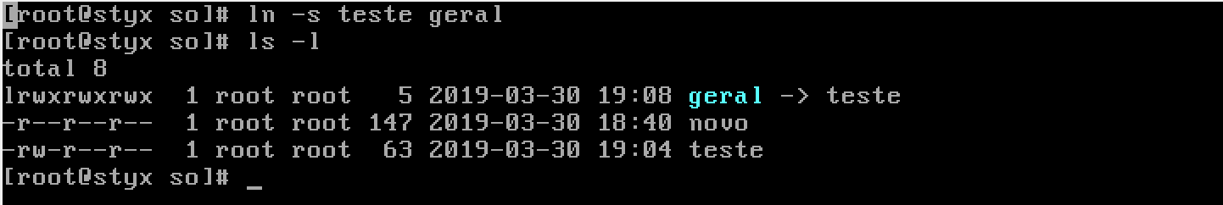
- Volte um nível acima na estrutura dos diretórios. Então apague o diretório so em um único comando sem qualquer tipo de mensagem. Exiba como ficou a atual estrutura de árvore.
